**gerbУчреждение образования**

**«Белорусский государственный технологический университет»**

**Рекомендации по воспроизводству ясеневых насаждений лесокультурными   
и лесоводственными методами**

**Область применения разработки:** в лесхозах Министерства лесного хозяйства Республики Беларусь.

**Краткая суть разработки:** нормативный документ, введенный в действие с 01.04.2011 г., регламентирующий создание и выращивание насаждений ясеня обыкновенного в условиях массового усыхания этого вида.

**Основные преимущества разработки:** применение разработанных приоритетных типов лесных культур обеспечивает не только формирование твердолиственного насаждения, но и при возможном усыхании ясеня в будущем обеспечивает получение положительного лесоводственного эффекта за счет создания смешанных насаждений с учетом биологических особенностей культивируемых древесных растений.

**Сравнение** **разработки с аналогами:** впервые разработаны рекомендации по воспроизводству ясеня обыкновенного лесокультурными и лесоводственными методами с наименьшими трудовыми издержками в условиях массового усыхания этого вида.

**Значимость для Республики Беларусь:** выработана стратегия воспроизводства ясеневых насаждений, согласно которой следует отказаться от создания чистых культур ясеня обыкновенного, что позволяет получить гарантированный лесоводственный эффект даже в случае продолжения патологии ясенников в будущем. Внедрение рекомендаций обеспечивает повышение экологической устойчивости ясеня и расширение биоразнообразия лесных насаждений, а также улучшение снабжения населения древесиной высокого качества. Внедрено на предприятиях лесного хозяйства Минского, Витебского и Могилевского ГПЛХО. В соответствии с рекомендациями БГТУ лесные культуры ясеня заложены в 2009 г. на площади 56 га, в 2010 г. – на площади 172 га (Всего 228 га).

**Коммерческое предложение:** авторский надзор.

Кафедра лесоводства

**Разработчик:** проф., д-р с.-х. наук Штукин С.С., асп. Шауро С.Г.

**Центр трансфера технологий, тел. (017)327-30-21**

**E-mail: ctt@belstu.by**

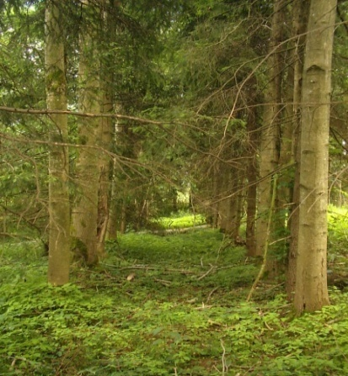

**Лесные культуры ясеня обыкновенного, созданные путем реконструкции сероольшаника в Глубокском лесничестве ГОЛХУ «Глубокский опытный лесхоз»**